Boletín Tema 4

Programación de Servicios y Procesos

Contenido

Ejercicio 1 2

Código 2

Resultado de la ejecución 3

Ejercicio 2 3

Código 3

Resultado de la ejecución 3

Ejercicio 3 3

Código 3

Resultado de la ejecución 3

Ejercicio 4 3

Código 3

Resultado de la ejecución 3

Ejercicio 5 3

Código 3

Resultado de la ejecución 3

# Ejercicio 1

Cliente FTP para realizar una conexión a [***ftp.redirirs.es***](ftp://ftp.redirirs.es), usando un acceso anónimo.

Usuario y clave = anonymous.

Mostrar la lista de ficheros del directorio actual, usando el método *listFiles()*.

## Código

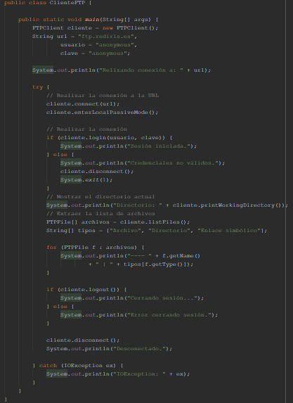

## Resultado de la ejecución

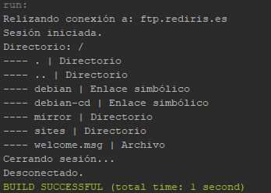

# Ejercicio 2

Realiza una conexión a los siguientes servidores FTP, y muestra para cada uno un árbol de directorio de profundidad 1 (el directorio raíz y los archivos de los subdirectorios del raíz):

* [ftp.redirirs.es](ftp://ftp.redirirs.es)
* [ftp.uv.es](ftp://ftp.uv.es)
* [ftp.freebsd.org](ftp://ftp.freebsd.org)
* [ftp.dit.upm.es](ftp://ftp.dit.upm.es)

## Código

Tiene dos funciones:

* main: Conexión a cada URL, inicio de sesión, llamada a showTree para cada conexión, y cierre de sesión.

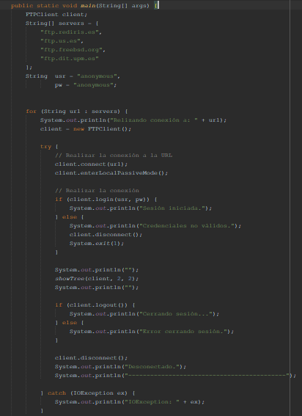

* showTree(FTPClient cliente, int profundidad, int profundidadOriginal): Para un determinado cliente, va a iterar sobre sus archivos, mostrando el árbol de directorios hasta la profundidadOriginal indicada. La primera llamada a este método debe tener la profundidad y la profundidad original equivalentes. Es un método recursivo, ya que para cada directorio que encuentra en un directorio, llama a showTree para ese directorio, con una profundidad un nivel menor a la que estaba usando para operar.

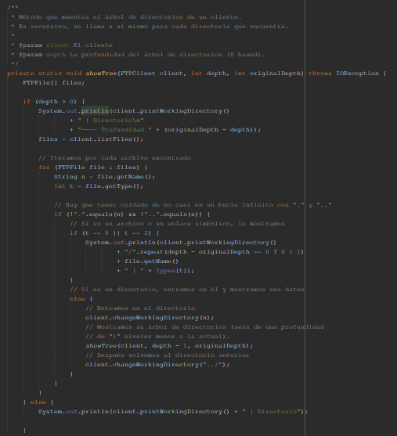

## Resultado de la ejecución

El resultado por consola de la aplicación es demasiado grande como para mostrar por capturas, así que mostraré una sección de cada conexión.

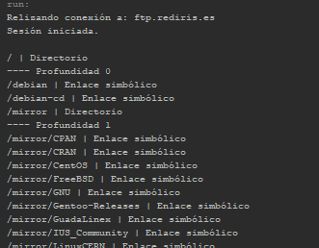

Conexión a ftp.rediris.es.

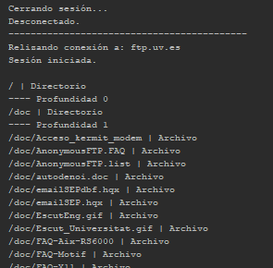

Conexión a [ftp.uv.es](ftp://ftp.uv.es).

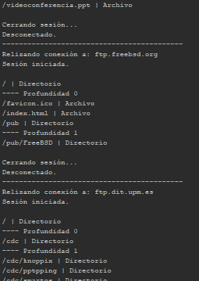

Conexiones a [ftp.freebsd.org](ftp://ftp.freebsd.org) y [ftp.dit.upm.es](ftp://ftp.dit.upm.es).

# Ejercicio 3

## Código

## Resultado de la ejecución

# Ejercicio 4

## Código

## Resultado de la ejecución

# Ejercicio 5

## Código

## Resultado de la ejecución